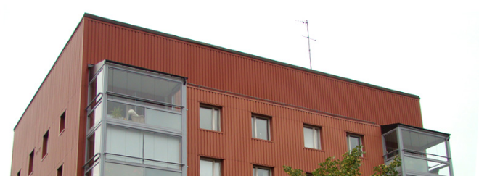

Brf Sobeln 1 - Information från Styrelsen

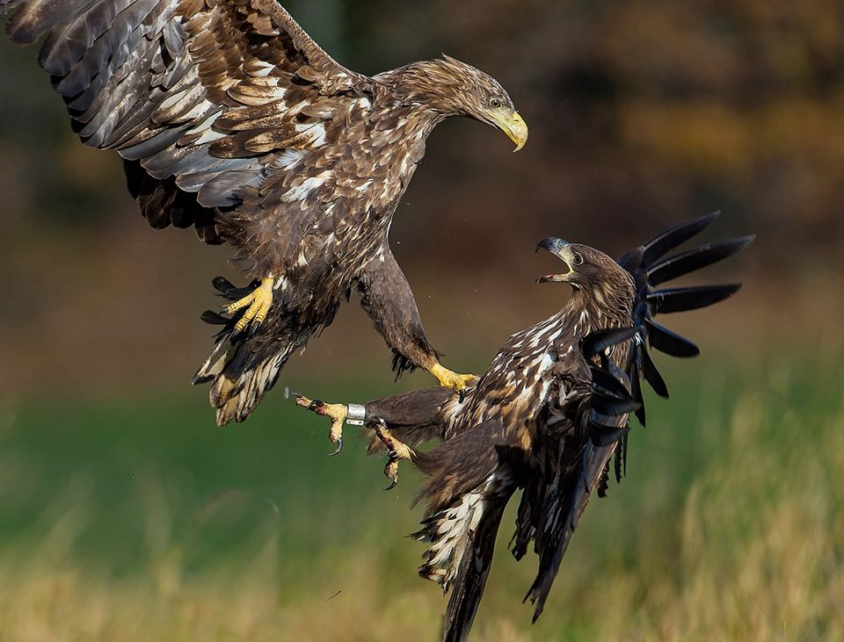
Hej alla miljömedvetna grannar!

E-faktura – få Dina räkningar digitalt
Med e-faktura får du dina räkningar direkt till internetbanken eller mobilappen i stället för hem i brevlådan. Du kan välja om fakturan ska betalas automatiskt eller om du vill godkänna denna själv varje månad. Oavsett vad du väljer behöver du inte knappa in långa OCR-nummer. Kungsörnar © Pekka Pulsa

Dessutom slipper du oftast onödiga fakturaavgifter och sparar både på miljön och din tid.

Så kommer du igång med e-faktura
I internetbanken ser du vilka företag som erbjuder e-faktura – t ex Fastighetsägarna när det gäller bostadsavgiften eller boendeparkering. Där väljer du vilket konto du vill att fakturan skall vara kopplad till. Har du använt e-faktura tidigare kan du lägga till fler direkt i appen.
Om du vill kan du välja att få SMS eller e-post när en ny e-faktura har kommit.

Hur gör jag rätt vid sopsortering?
Släng ingen plast i de bruna bioavfallstunnorna.
I returpapperstunnorna, som töms 2 gånger per månad, får man ENDAST slänga tidningar/tidskrifter, EJ kuvert, kartong, papperskassar, plast.

Med vänlig hösthälsning från Styrelsen november 2019

